ID 12_01

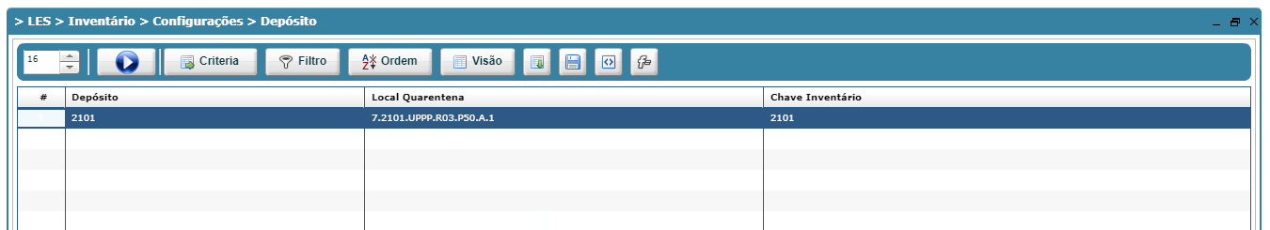

ID 12_02

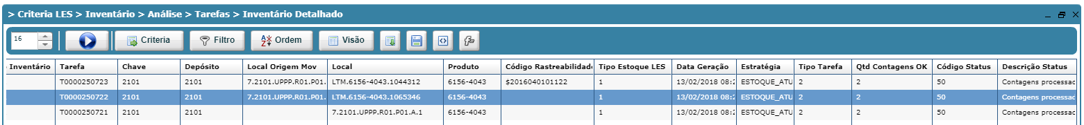

ID 12_03

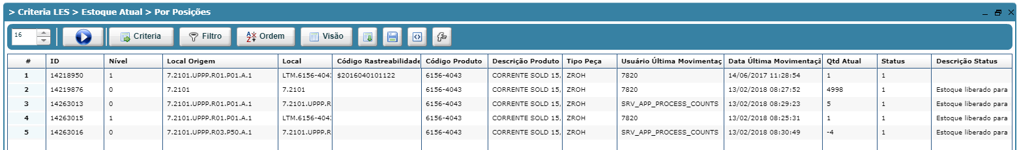

ID 12_04

